**FUENTES**

**(13/05/2020)**

A continuación, detallo las fuentes para i) crear un índice de precios de gafas desde *c*. 1650 y ii) obtener datos de apprentices y masters desde *c*. 1400.

1. Podemos crear un índice de precios de gafas utilizando los catálogos de gafas del College of Optometrists. Estos catálogos muestran los precios por características, lentes, monturas, etc. desde 1650 hasta medianos del siglo XX. Contactar con Neil, [neil.handley@college-optometrists.org](mailto:neil.handley@college-optometrists.org).

Una vez se abran las fronteras, puedo ir a Londres a fotografiar los catálogos (tienen alrededor de 600 catálogos) y según Neil, involucra 2-3 días de trabajo en archivo.

1. Para datos sobre apprentices y masters tenemos que utilizar los datos de las Livery Companies. Estas compañías eran las trade associations o guilds, que garantizaban que los miembros estuvieran cualificados y que los productos que hacían fueran de buena calidad. De entre estas compañías (más de 100 en Londres) existía la Worshipful Company of Spectacle Makers, creada en 1629.

Los datos suelen mostrar el nombre y dirección del aprendiz, el año de membership, el año en que fueron admitidos en la Compañía y su vida dentro de la compañía.

He contactado con el Institute of Historical Research (11/5/2020) para que nos den acceso a su base de datos de más de 350,000 apprenterships y masters. Se pueden ver los datos individuales [aquí](https://www.londonroll.org/search).

1. A partir de 1710 también existen los Stamp Duty Payments. Éstos eran los contratos mediante los cuales los maestros acordaban instruir a un aprendiz en su oficio por un período determinado, a cambio de una suma de dinero. En éstos se detalla información sobre la prima pagada, nombre y dirección del maestro, comercio (compañía), nombre del aprendiz y fecha de los artículos de aprendizaje.

Estos datos se tienen que transcribir y están online en Acenstry.co.uk ([aquí](https://www.ancestry.co.uk/search/collections/1851/)). En el Apéndice muestro un ejemplo de esta fuente.

1. Otras bases de datos útiles:

* Distribución de ocupaciones por distritos desde 1600: Cambridge Group for the History of Population and Social Structure (ver [aquí](https://www.campop.geog.cam.ac.uk/)).
* Numero de publicaciones de libros (a nivel de ciudad) de la Universal Short Title Catalogue (ver [aquí](https://www.ustc.ac.uk/)). Aquí podemos desagregar por tipo de publicación: libros religiosos, políticos, arte, etc.
* Buscar keywords en la base de datos online de British Newspapers ([aquí](https://www.britishnewspaperarchive.co.uk)).
* Producción de patentes: Estas incluyen el nombre y localidad de la persona que pone la patente, y detalles sobre la misma (fecha, invención, duración patente, etc. ver [aquí](https://www.bl.uk/help/find-early-british-patents)).
* Domesday Book: Survey publicado en 1085 con datos de tasas, distribución de la tierra, etc. Por si queremos utilizarlo para un IV, etc.

Otras bases de datos que pueden ser útiles si existen seria sobre salarios por diferentes ocupaciones. Estos existen, pero por muy pocas localidades.

**MÉTODOS**

Los datos de apprentices y masters posibilitan la creación de un panel a nivel de distritos con información de tamaño de grupos ocupacionales para explotar variación temporal (años) y espacial (parishes/counties), donde se podría ver:

* Localización, tamaño y disposición geográfica de estas Livery Companies y sobre todo de la Worshipful Company of Spectacle Makers. ¿Cómo afecta su localización sobre otras Companies?
* Número de aprendices nuevos cada año.
* Edad en que éstos pasan de aprendices a maestros.
* Coste (Stamp duty payment) para aprender el oficio.
* Efecto de tener cerca la producción de gafas sobre otras ocupaciones, o en leer libros, o en la producción de patentes.
* A partir de 1750, se podrían ligar los apprenticeship records con los parish registers.

**Stamp Duty Payments**

Fuente: Ancestry.ac.uk

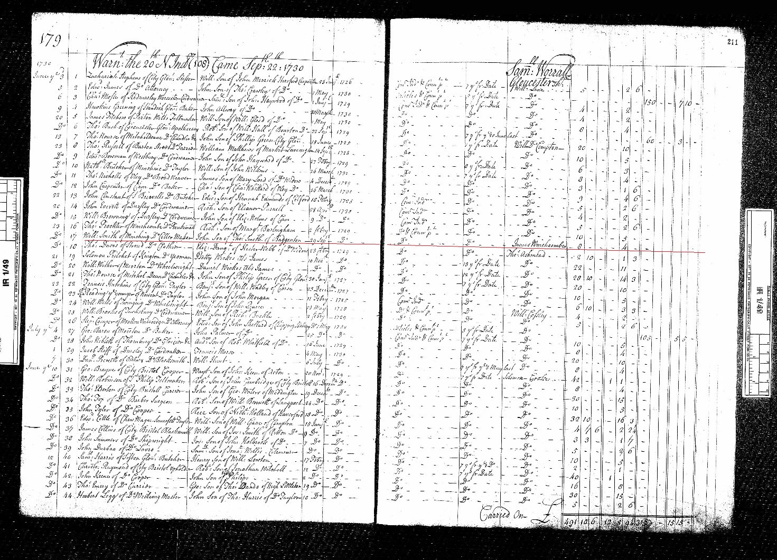

De todos modos, *Ancestry.ac.uk* ya tiene codificado parte de la información personal

